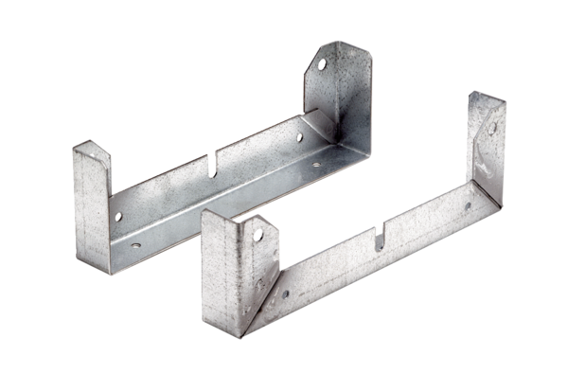Rögzítőláb FU 56Csomagolási egység: 2 darabVálaszték: C
Termékszám: 0036.0076Gyártó: MAICO

